«Ледовый городок»
По старой доброй традиции в Алымовском МО на кануне Нового года проходит конкурс «На лучшую ледовую скульптуру», «Лучшую новогоднюю игрушку». В этом году были сооружены скульптуры символа наступающего года, а также смешные фигуры новогодних героев. Не обошлось и без наших любимых Деда Мороза и Снегурочки.
Каждая композиция несла свой сказочный сюжет, отличалась красочностью и необычностью. За свои работы, участники были награждены Дипломами, а также памятными подарками. Спасибо всем за участие.
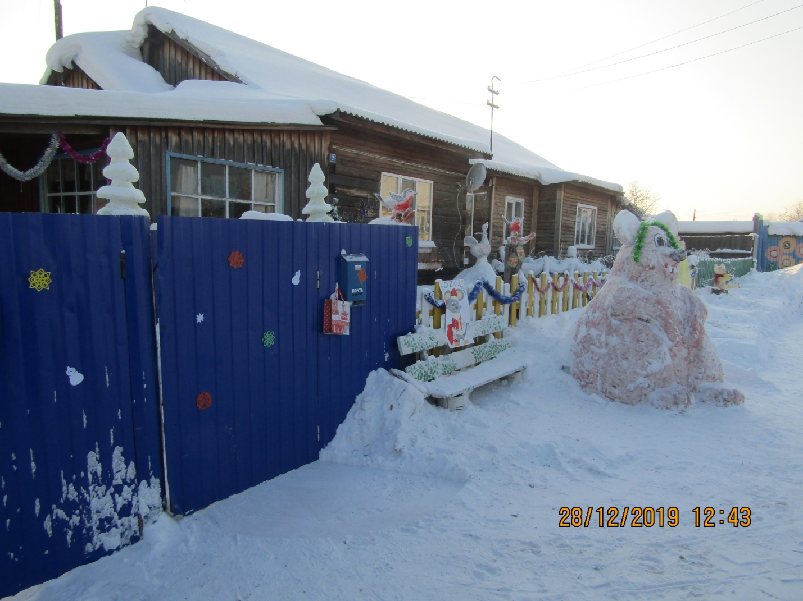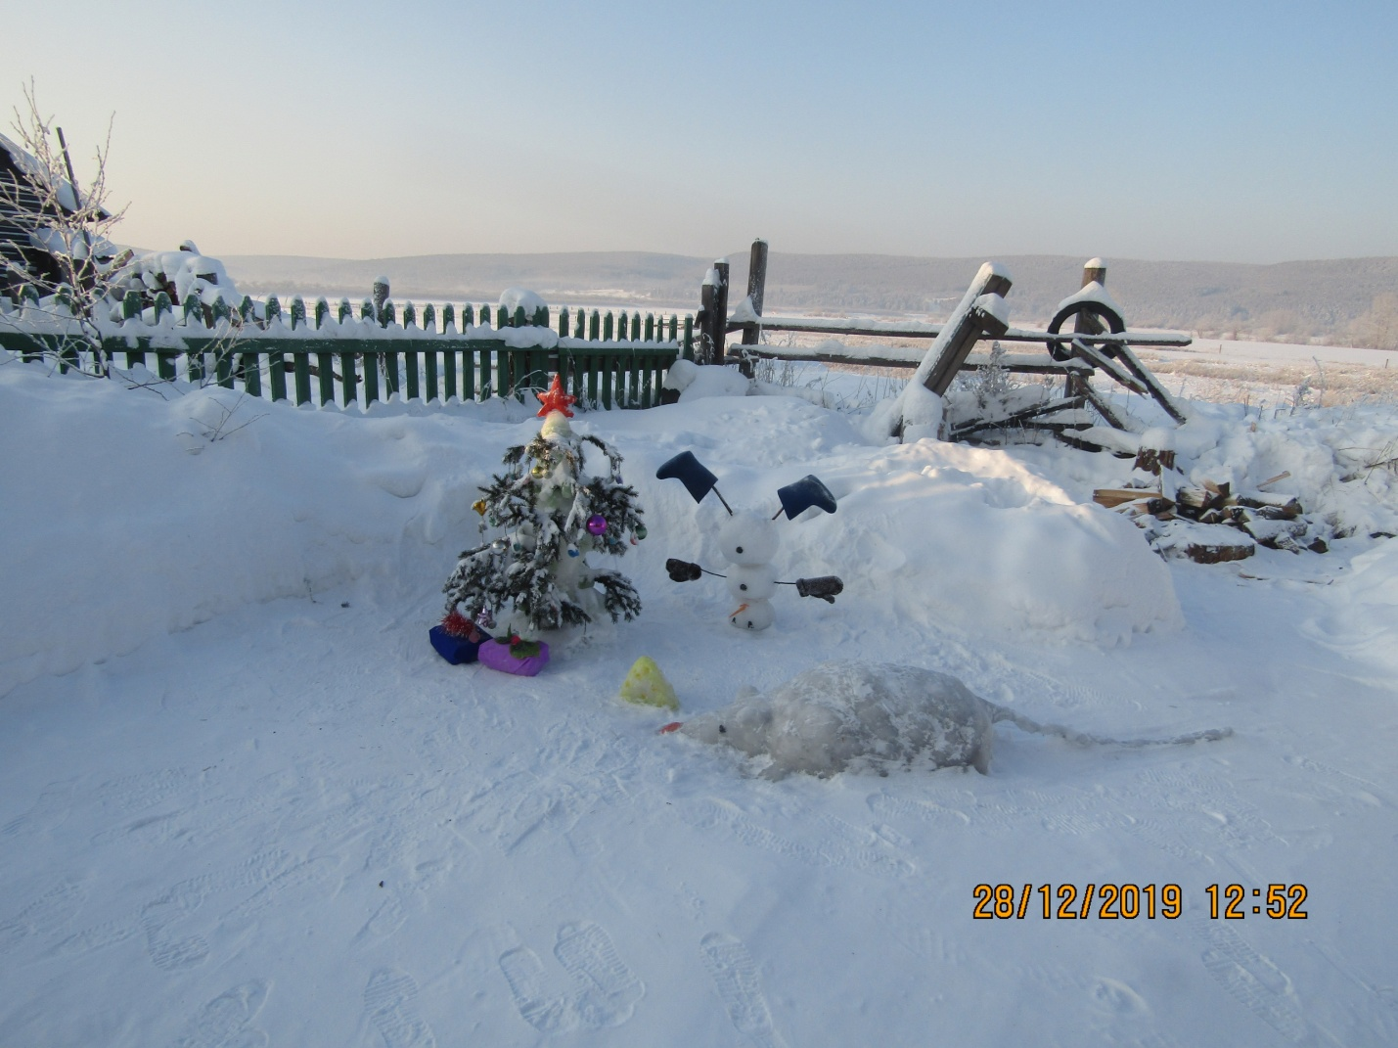
Семья Очередных Школа д.Никулино

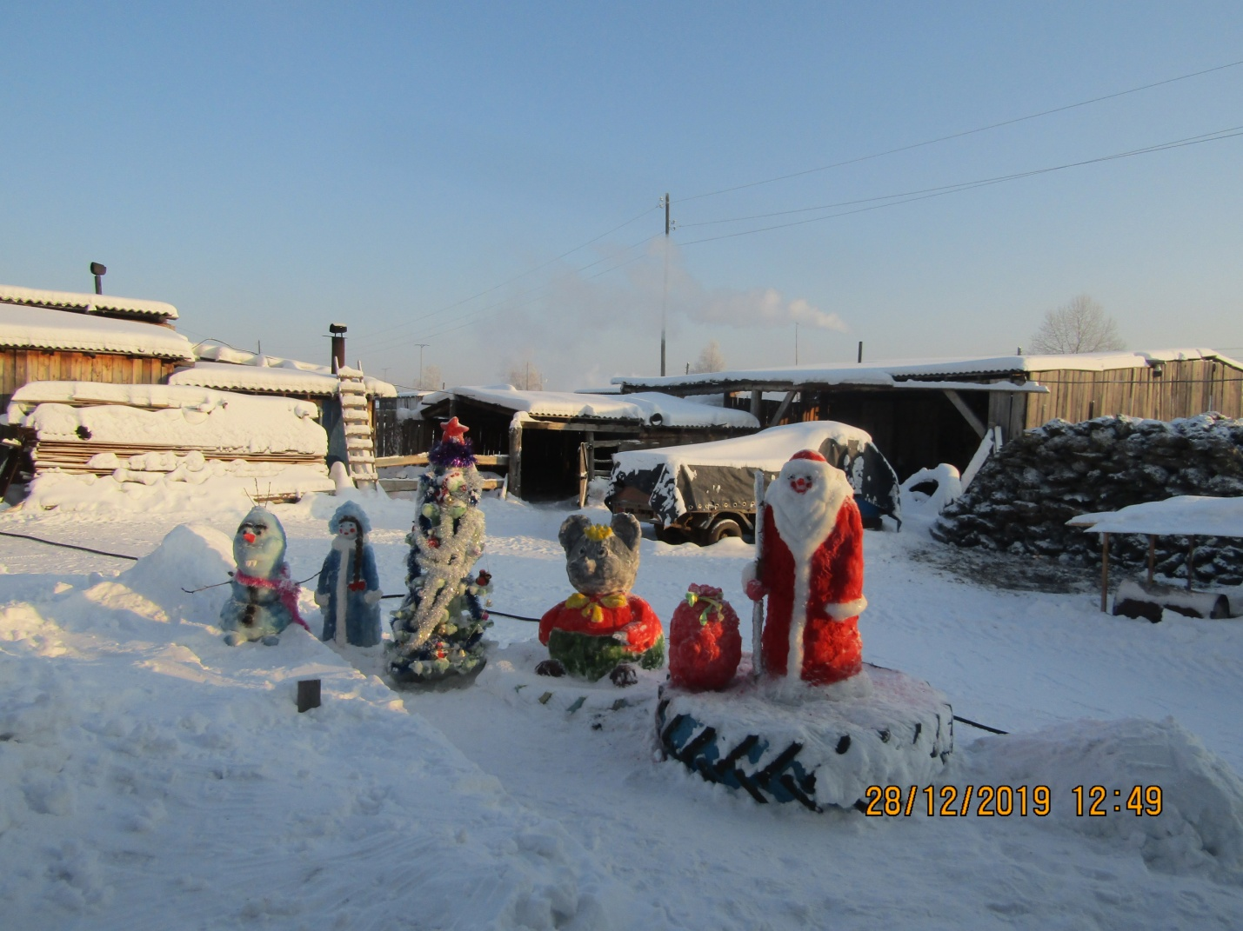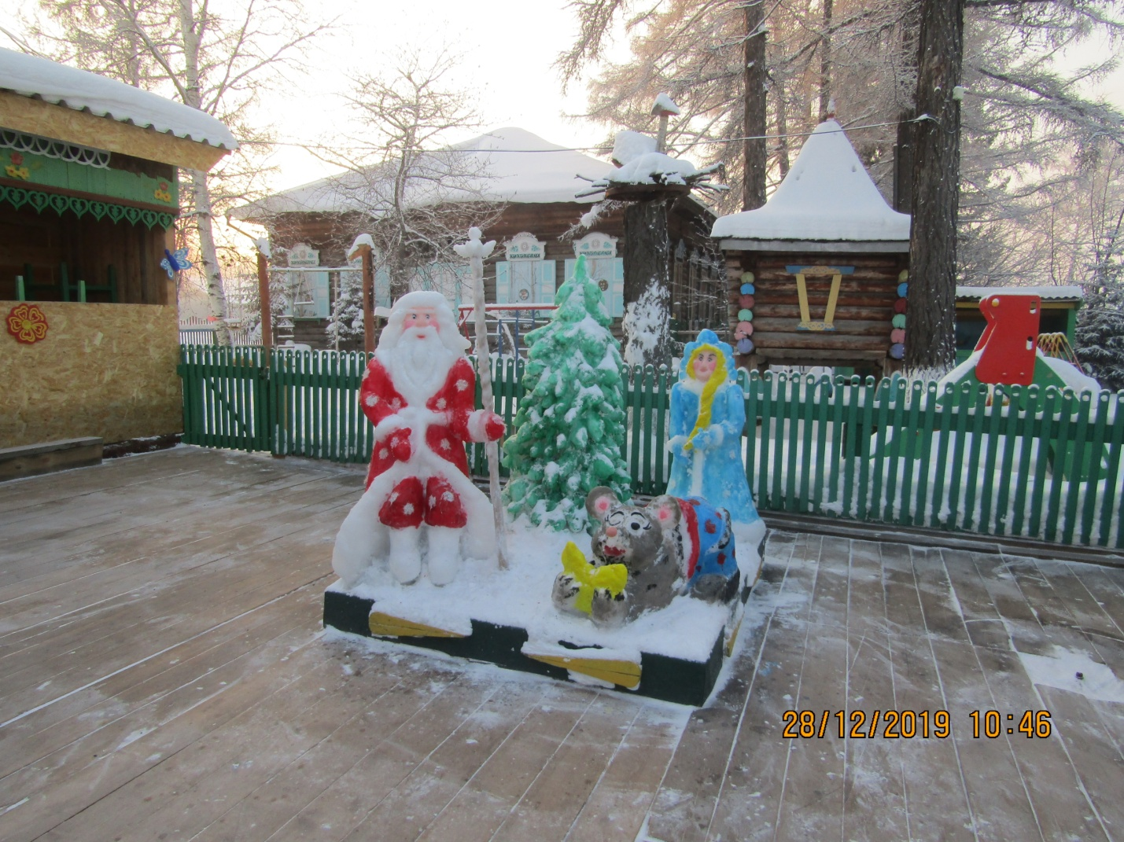
Семья Кузнецова Петра Валерьевича МКДОУ «Детский сад с. Алымовка»

